**МЕЖРЕГИОНАЛЬНЫЙ ЗАОЧНЫЙ ЭНЕРГЕТИЧЕСКИЙ ТЕХНИКУМ**

(МЗЭТ ГОУ СПО ИЭК)

Барнаульский филиал

**КОНТРОЛЬНАЯ РАБОТА № 1**

**По теме «Материаловедение»**

Деркач Николай Николаевич шифр Д—2170

(фамилия, имя, отчество студента)

3 курса, специальности 140206-01 .

**Вопрос № -1**

**Опишите типы кристаллических решёток металлов и дефекты их строения**

Для металлов характерна металлическая кристаллическая решетка. В ней имеется металлическая связь между атомами. В металлических кристаллах ядра атомов расположены таким образом, чтобы их упаковка была как можно более плотной. Связь в таких кристаллах является нелокализованной и распространяется на весь кристалл. Металлические кристаллы обладают высокой электрической проводимостью и теплопроводностью, металлическим блеском и непрозрачностью, легкой деформируемостью.

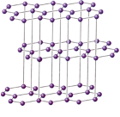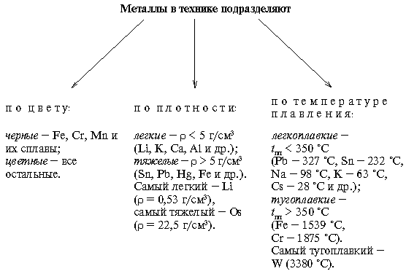

Классификация кристаллических решеток отвечает предельным случаям. Большинство кристаллов неорганических веществ, принадлежит к промежуточным типам - ковалентно-ионным, молекулярно-ковалентным и т.д. Например, в кристалле графита внутри каждого слоя связи ковалентно-металлические, а между слоями - межмолекулярные.

За редким исключением, металлы в твёрдом состоянии представляют собой тела, состоящие из огромного количества мелких, различимых только в микроскоп зёрен кристалликов.

В свою очередь эти зёрна состоят из атомов упорядоченно расположенных относительно друг друга в пространстве.

Располагаясь в пространстве, ближайшие друг к другу атомы образуют контур какого-нибудь геометрического тела.

Т.О каждое зерно металла состоит из множества таких одинаково ориентированных геометрических тел, называемых элементарными ячейками.

В соседних зёрнах металла эти ячейки ориентированы по-другому.

Находясь в узлах кристаллической решётки, атомы колеблются относительно своего среднего

Положения с частотой около 10 в 13 степени Гц, не покидая (за исключением некоторых особых случаев) своих мест.

Известно, что атом любого метала, состоит из положительно заряженного ядра и окружающих его, несущих отрицательный заряд нескольких электронных оболочек. Каждая оболочка заполнена строго определённым количеством сильно связанных с ядром электронов, и только на последней оболочке находятся несколько электронов, слабо связанных с ядром.

Из числа равно валентности металла.

С помощью этих электронов, называемых валентными, атомы металлов устанавливают связи, взаимодействуют с атомами других элементов, в том числе и металлов, а также друг с другом.

По современным научным воззрением, расположенные в узлах кристаллической решётки атомы металла связываются со своими ближайшими соседями при помощи валентных электронов, находящихся на их внешней оболочке. Связь такого вида называется металлической.

Тип кристаллической решётки металла определяется формой того геометрического тела, которое составляет основу его элементарной ячейки. Наиболее распространенными типами кристаллических решёток металлов являются:

А- Кубическая объёмно центрированная. (О.Ц.К.)

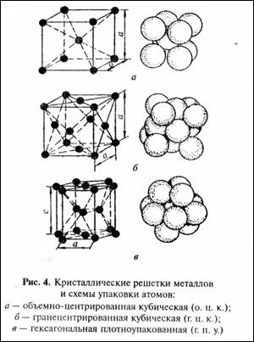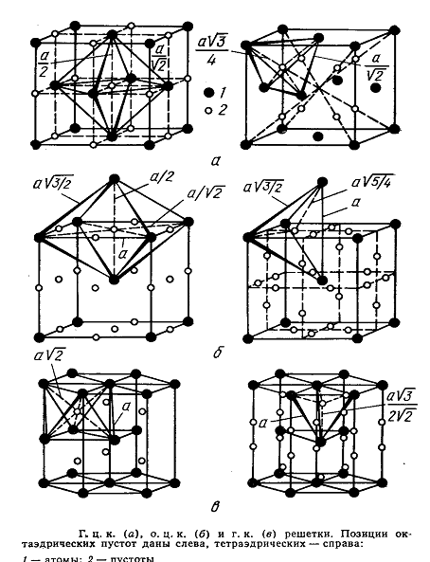

Б- Кубическая гранецентрированная (Г.Ц.К.)

В- гексагональная плотноупакованная. ( Г.П.У.)

О.Ц.К.- решётку имеет железо при обычных температурных условиях, хром, вольфрам, ванадий, молибден, калий, натрий и другие.

О.Ц.К.- решётку имеет никель, медь, алюминий, свинец, серебро, железо при температуре 911 – 1392 градуса Цельсии и другие металлы.

Г.П.У. – решётку имеет цинк, а так же кобальт, цирконий и метан при комнатной температуре.

Как видно из перечислений, некоторые металлы в зависимости от температурных условий существуют при разных способах расположение атомов в пространстве относительно друг друга.

Например, железо при температуре до 911 градусов Цельсии имеет О.Ц.К – решётку, далее до 1392 градусов Цельсии существует в аллотропической форме Г.Ц.К, а затем вплоть до температуры плавление снова принимает форму О.Ц.К.

Способность метала изменять тип своей кристаллической решётки в зависимости от температуры называется аллотропией (полиморфизмом).

Полиморфные превращение свойственны так же титану, цирконию, олову и другим металлом.

Аллотропические превращение имеют важное значение в технике, благодаря им, например оказываются возможным производить термическую обработку стали и других сплавов, имеющую целью изменять их структуру и свойство.

Если в отдельных ячейках кристаллической решётки между её узлами по каким – либо причинам оказывается как бы «лишние атомы» данного им другого элемента, то образующие при этом дефекты называются внедрёнными атомами.

Внедрённые атомы так же искажают кристаллическую решётку и создают внутреннее напряжение.

При внедрении в междоузлие решётки атомов других элементов эти напряжение оказываются тем больше, чем значение разницы между размерами атомов внутренние и данного метала.

Линейные несовершенства кристаллической решётки называется дислокациями.

Дислокации можно представить таким образом: если надрезать идеальный кристалл и сместить края надреза на величину, кратную периоду решётки, то внутри кристалла у края надреза возникает некоторое искажение, которое и является дислокацией.

Если края надреза сдвинуть параллельно надрезу, то образующая дислокация называется винтовой.

Если же края надреза раздвинуть и внутрь образовавшийся щели вставить (или удалить из неё) лишнюю атомную плоскость того же материала (экспро плоскость), это приведёт к образованию дислокации другого типа –« краевой» .

Чем больше имеется в зерне таких дефектов, тем сильнее искажение его кристаллической решётки и тем более значительны в ней внутренние напряжение.

Дислокации возникают при кристаллизации, особенно на границах зёрен при пластической деформации металла, при его резких нагревах и охлаждениях.

Ознакомившись с вакансиями, внедрёнными атомами и дислокациями, очень важно для понимание прочности металлов уяснить, что все эти дефекты приносят в зёрна металла, в их кристаллическую решётку искажение.

**Вопрос № 2**

**Что такое карбид кремния? Каковы его свойства и области применения?**

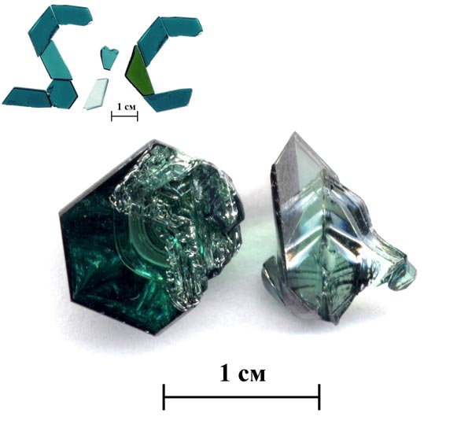

**Карбид кремния** - абразивный материал, представляющий собой химическое соединение кремния с углеродом (SiC); твердость по Моосу 9,1; микротвердость 3300-3600 кГс/мм2. Получают его в электрических печах сопротивления силицированием частиц углерода парами кремниевой кислоты. Сырьем служат материалы, богатые кремнеземом: жильный кварц, кварцевые пески и кварциты, содержащие не менее 99,0-99,5%, SiO2, а также углеродистый материал - нефтяной кокс. Для улучшения хода реакции к шихте добавляют некоторое количество опилок, а при производстве зеленого карбида кремния еще и поваренную соль. Нагревательным элементом печи является токопроводящий керн из углеродистых материалов. Карбид кремния образуется при температуре 1500-2300 °С. Наиболее вредной примесью является углерод, который понижает абразивную способность карбида кремния и адгезию его со связкой.

Хрупкость карбида кремния является следствием кристаллической структуры и типа химической связи и сочетается в нем с высокой твердостью. Карбид кремния имеет три полиморфные модификации: гексагональную и тригональную (α-SiC), а также кубическую (β-SiC). Мелко- и крупнокристаллический карбид кремния абразивного назначения относится к α-SiC-структуре (политипы 4Н, 6Н, 15R и др.). В этом типе карбида кремния полностью отсутствует модификация β-SiC. Микротвердость монокристаллов наиболее высокая у политипа 15R, ниже у политипа 6Н и еще ниже у политипа 4Н.

Химически чистый карбид кремния бесцветен и прозрачен, а технический окрашен от светло-зеленого до черного цветов, в зависимости от состава и содержания примесей.

Промышленность производит два вида карбида кремния промышленного назначения: зеленый и черный. В процессе производства наиболее часто встречаются структурные типы 6Н (бесцветные или светло-зеленые кристаллы), 4Н (темно-синие, черные, почти непрозрачные кристаллы), реже 15R (кристаллы желтоватого оттенка). Промышленный зеленый карбид кремния почти целиком состоит из α-SiС 6H; черный на 60% представлен политипом 6Н и на 40% политипом 4Н. По химическому составу и физическим свойствам зеленый и черный карбиды кремния отличаются незначительно, однако зеленый карбид кремния содержит меньше примесей, имеет несколько большую хрупкость и более высокую абразивную способность.

**Свойства карбида кремния**

Отличительной особенностью монокристаллов карбида кремния является существование большого числа политипных модификаций, которые представляют собой суперпозицию структур типа сфалерита и вюрцита. Кубическую модификацию карбида кремния ( 3С ) принято обозначать буквой ? , остальные модификации -буквой ?. Благодаря политипизму карбид кремния фактически представляет собой набор полупроводниковых материалов с различными физико-химическими свойствами. Различия в порядке расположения слоев в политипах карбида кремния определяют различия не только в общей симметрии структуры и параметров элементарных ячеек, но и различия в периодах решетки и межслойного расстояния для разных политипов. Изменение размеров элементарной ячейки политипов приводит к изменению ширины запрещенной зоны в карбиде кремния от 2,39 для 3С -SiC до 3,33 для 2Н-SiС.

Полярность направления [0001] для карбида кремния проявляется в различии физических, химических и других свойств для граней противоположных направлений??? ( различные скорости роста граней, различные скорости травления ,различие в поглощении примесей).

Основными акцепторными примесями в карбиде кремния являются алюминий и бор , основной донорной примесью- азот. Энергия активации примесей не зависит от политипа и составляет : Аl -0,28 эВ , В- 0,39 эВ, N-0,1 эВ.

**Применения.**

Из карбида кремния получают шлифзерно, шлиф - и микропорошки, которые применяются для изготовления абразивного инструмента на твердой и гибкой основах, а также паст. Для производства многих видов шлифовальной шкурки карбид кремния черный предпочитают зеленому.

Абразивный инструмент из зеленого карбида кремния используется для тонкого шлифования металлообрабатывающего инструмента, твердых сплавов, керамики, камня и для правки шлифовальных кругов. Инструмент из черного карбида кремния применяется для шлифования твердых сплавов, чугуна, цветных металлов, стекла, пластмасс, кожи, резины. Пасты из карбида кремния применяются для доводочных работ. Отдельные разновидности карбида кремния используются в электротехнической, металлургической и огнеупорной промышленности. В зерне и порошках карбид кремния применяется в промышленности стройматериалов для изготовления аэродромных покрытий, нескользких плиток, лестничных ступеней и других изделий.

Карбид кремния используется как полупроводниковый материал для изготовление выпрямительных полупроводниковых диодов, сферодиодов (индикаторы с зелёно – синим свечением), как жаростойкий и химически стойкий материал для защитных покрытий, высокотемпературных нагревательных и других.

**Физика – химические свойства карбида кремния.**

Молекулярный вес 40,09

Содержание углерода в весе 29,05

Плотность, г/см(кубический) 3,2

Температура плавления в градусах Цельсии 2600

Теплоёмкость при 20градусах Цельсии в кал/моль 12,13при 1000 градусах Цельсии

Теплопроводность в кал/см при 20 градусах Цельсии 0,098

Термический коэффициент +0,264

Электросопротивление в градус (900-1500градусов Цельсии)

в степени -1 умноженное на 10 в 6степени

Коэффициент термического линейного 5,77 (1000 градус Цельсии)

расширение а*10в 6 степени * на градус

в -1степени (20-t*на градус Цельсии)

**Вопрос № 3**

**Расскажите об электропроводности жидких диэлектриков и влиянии на неё различных факторов**

В неполярных жидких диэлектриках диссоциация молекул на ионы незначительна, поэтому число носителей заряда в единице объёма невелико и проводимость мала источникам ионов в неполярной жидкости могут быть примеси: влага, различные полярные жидкости, частицы твёрдых веществ молекулы которые диссоциируют на ионы. Молекулы полярных жидкостей диссоциируют на ионы в большой степени, поэтому их проводимость большая. Если в полярной жидкости содержится даже небольшое количество полярной примеси, то её молекулы практически все диссоциируют, возрастает и количество диссоциировавших молекул жидкости и проводимость сильно увеличивается. Ион совершает тепловые колебание, в положении временного закрепления с частотой:10в 12 – 10в 13 степени Гц. В результате ион преодолевает силы взаимодействия с соседними молекулами и перемещается в новое положение временного закреплено, которое отстоит на расстояние, равному межмолекулярному расстоянию.

В электрическом поле перемешение становится направленным и обуславливает перенос заряда. Электропроводимость, удельная проводимость жидких диэлектриков с ростом температуры увеличиваются, а удельное сопротивление уменьшается по экспоненциальному закону. Увеличение проводимости с ростом температуры связано с увеличением подвижности. Подвижность увеличивается так как растет скорость упорядоченного движение иона, что связано с уменьшением вязкости жидкости.

Ещё в большей степени проводимость увеличивается за счёт роста числа носителей заряда. С увеличением температуры по экспоненциальному закону растёт диссоциация молекул жидкостей и примесей. Тщательно очищенные жидкие диэлектрики имеют большое удельное сопротивление. В неочищенных жидких диэлектриках удельная сопротивление сильно уменьшается при увеличении температуры.

Жидкие металлы, непрозрачные жидкости с характерным блеском, обладающие большой теплопроводностью, электропроводностью и др. особенностями, свойственными твёрдым металлам. Ж. м. являются все расплавленные металлы и сплавы металлов, а также ряд интерметаллических соединений. Некоторые полуметаллы и полупроводники в жидком состоянии превращаются в типичные металлы: одни — сразу после плавления (Ge, Si, GaSb и др.), другие — при нагревании выше температуры плавления (Te — Se, PbTe, PbSe, ZnSb и др.). Некоторые неметаллы (Р, С, В) становятся Ж. м. при высоких давлениях.

При атмосферном давлении и комнатной температуре в жидком состоянии находится лишь ртуть (температура плавления — 38,9°С).

Ж. м. по таким свойствам, как вязкость, поверхностное натяжение и диффузия, сходны с др. жидкостями, но в то же время резко отличаются от них значительно большей теплопроводностью, электропроводностью, способностью отражать электромагнитные волны, а также меньшей сжимаемостью. По этим особенностям Ж. м. близки к твёрдым металлам.

Электропроводность Ж. м., как и твёрдых металлов, является электронной. Для чистых металлов электропроводность при плавлении уменьшается в 1,5—3 раза в зависимости от рода металла и при дальнейшем нагревании убывает линейно с температурой. Исключение составляют двухвалентные Ж. м. — их электропроводность при повышении температуры слегка падает и проходит через минимум. Коэффициент термоэдс (см. Термоэлектрические явления) скачком меняется при Ж. м. является линейной функцией температуры (для многих Ж. м. он пропорционален абсолютной температуре). Коэффициент Холла RH (cм. Холла эффект) при плавлении меняется; для Ж. м. он отрицателен и может быть вычислен с помощью модели свободных электронов по формуле RH = (ne)-1 где n — электронная плотность (вычисленная по плотности и валентности), е — заряд электрона (из этих общих правил имеются исключения). Электрические свойства Ж. м. могут быть поняты только на основе строгой квантовомеханической теории кинетических электронных процессов в жидкостях, однако разработка такой теории пока только начата.

При плавлении металлов теплопроводность изменяется почти так же как электропроводность. Это справедливо также и для Bi, теплопроводность и электропроводность которого при плавлении увеличиваются, а не уменьшаются, как у др. металлов. Свободные электроны переносят большую часть теплового потока; поэтому Ж. м. имеют более высокую теплопроводность, чем жидкие диэлектрики. Некоторые Ж. м. соединяют значительную теплопроводность с высокой теплоёмкостью. Это позволяет использовать Ж. м. в теплотехнике в качестве теплоносителей. Наиболее подробно изучены одноатомные Ж. м. — натрий и калий. Они обладают достаточно низкими точками плавления и применяются либо отдельно, либо в виде сплавов для отвода теплоты в ядерных реакторах.

Ж. м., так же как и твёрдые металлы, мало сжимаемы (значительно хуже, чем др. жидкости), т. к. для уменьшения объёма в обоих случаях нужно сконцентрировать электроны в меньшем объёме. Поэтому скорость звука в Ж. м. обычно выше, чем в др. жидкостях. Ж. м., как и др. жидкости, неспособны оказывать сопротивление статическим сдвигам, однако ультразвуковые волны очень высокой частоты могут распространяться в Ж. м. как сдвиговые возмущения (см. Жидкость).

**Вопрос №4**

**По каким признакам можно систематизировать электротехнические материалы? Приведите классификацию основных групп и подгрупп**

Электротехническими называются материалы, характеризуемые определёнными свойствами по отношению к электромагнитному полю и применяемые в технике с учётом этих свойств. На практике различные материалы подвергаются воздействием как отдельно электрических и магнитных полей, так и их совокупности.

Электротехнические материалы в магнитном поле подразделяются на сильномагнитные и слабомагнитные ( магнитные и немагнитные).

В электрическом поле на проводниковых, диэлектрические и полупроводниковые.

В нутрии этих групп есть ещё подгруппы. Например - слабомагнитные делятся на диамагнитные и парамагнитные. Сильномагнитные на ферромагнитные и ферримагнитные. Ещё сильномагнитные материалы делятся на магнитомягкие и магнитотвёрдые.

Магнитомягкие материалы должны иметь высокую магнитную проницаемость, большую индукцию насыщение, узкую петлю гистерезиса и малую коэрцитивную силу.

Магнитотвёрдые материалы имеют существенно большую коэрцитивную силу.

К проводниковым материалам относятся твёрдые тела, жидкости и газы. Проводники бывают с малым и большим.

Диэлектриками называют вещества, основным электрическим свойством которых является поляризоваться в электрическом поле.

Диэлектрики разделяются на диэлектрические материалы и электроизоляционные материалы.

**Вопрос № 5**

**Расскажите о видах, свойствах и областях применения неметаллических проводниковых материалов**

К твёрдым неметаллическим проводниковым материалом относится электротехнический уголь. Сырьём для его производства могут служить сажа, графит, антрацит. Электротехнический уголь хорошо проводит электрический ток, не окисляется и не пригорает.

Он применяется для изготовления щёток электрических машин; электродов для прожекторов; дуговых электрических печей и электролитических ванн; анодов гальванических элементов.

Угольные порошки используются в микрофонах для создание сопротивление.

Используют уголь при изготовлении непроволочных высокоумных резисторов, различных разрядников для телефонных сетей, электровакуумных приборов.

Основа сажи и графита используется для экранирования жил силовых кабелей.